國立體育大學108年度「大學招生專業化發展試辦計畫」
活動成果表
活動名稱 | 「個人申請入學第二階段書面審查經驗分享及模擬審查工作坊」  -適應體育學系
講者 | 銘傳大學教務處綜合業務組組長張淑卿蒞校演講 | 與會對象 | 適體系:全部老師  教務處招生組同仁  兼任助理何濟羽 | 參加人數 | 15
活動日期 | 109.3.25 | 活動時間 | 12:00-14:00 | 活動地點 | 行政419-1
- 目的
為使本校學系師長利用去(108)年個人申請入學第二階段書面審查資料進行模擬審查，以利本校109年書審導入評量尺規的運用。
演講內容：模擬審查、差分檢核、問題處理機制、評分結果討論。
- 講者介紹
銘傳大學企業管理學系張淑卿助理教授，同時也是銘傳大學教務處綜合業務組組長及招生專業化試辦計畫協同主持人。
三、照片集錦：至少3-8張，可自行增列表格
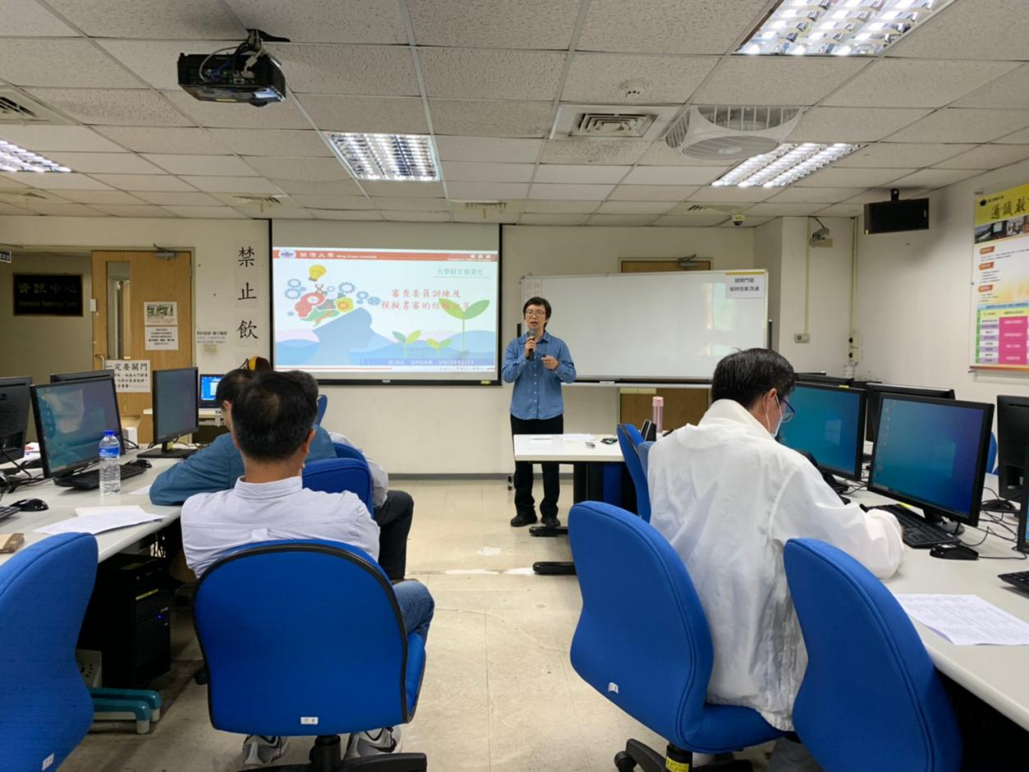
照片說明： 招生專業化-銘傳大學教務處綜合業務組組長張淑卿演講
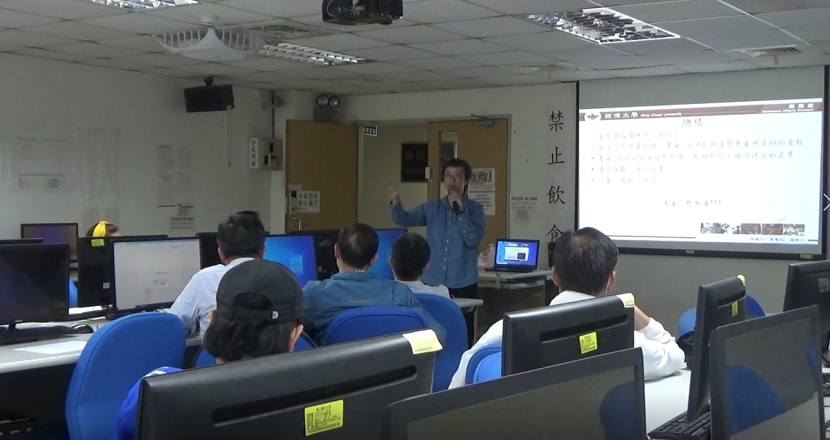
照片說明：招生專業化-銘傳大學教務處綜合業務組組長張淑卿演講
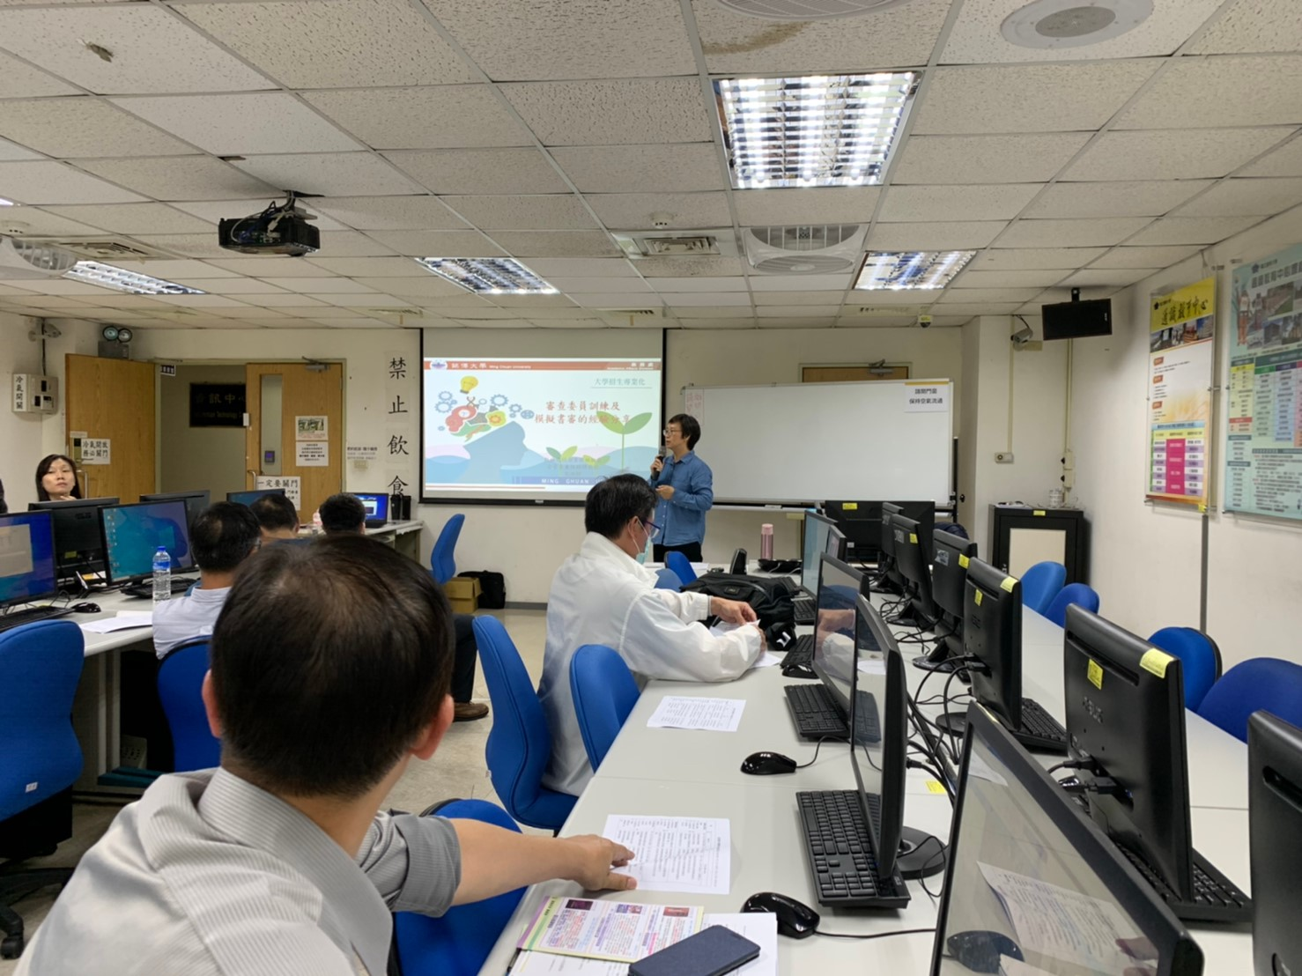
照片說明：招生專業化-銘傳大學教務處綜合業務組組長張淑卿演講
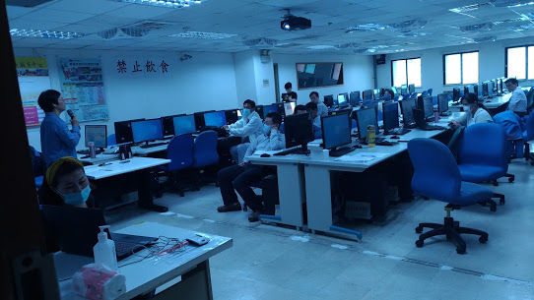
照片說明：校內學系及師長參與活動
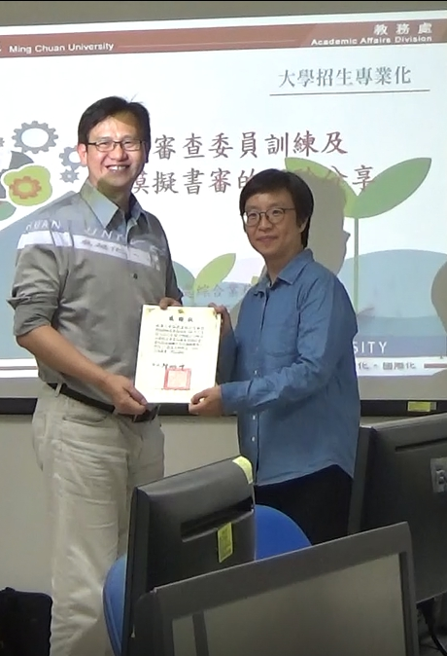
照片說明：致贈感謝狀

